


神经科学与技术交叉国际前沿研讨会
Frontiers in Interdisciplinary Neuroscience and Technology 2015

会议通知(第二轮)

会议时间:2015年9月24-25日
会议地点:杭州市西湖区三台山路149号六通宾馆
会议主题: Frontiers in Interdisciplinary Neuroscience and Technology

大会邀请函
尊敬的各位同仁：
我们诚挚地邀请您参加2015年9月24-25日在美丽的天堂之都——杭州召开的“神经科学与技术交叉国际前沿研讨会”。
本次会议由浙江大学主办，大会主题包括“核磁共振技术及应用”、“脑光学成像技术及应用”、“基因工程技术及应用”、“神经信息计算”和“脑机接口技术及应用”。会议已邀请到20余位国内外权威专家作为特邀报告人，本次大会是各国学者探讨系统神经科学最新动态和脑影像前沿领域的重要学术盛宴，是相关领域专家分享学科交叉研究成果的重要平台，是与会人员展示研究成果、共享国际先进经验和技术的重要窗口。
九月的杭州钱塘潮汹涌澎湃,西湖景美不胜收!在此,我们想全国精英同仁发出诚挚地邀请,欢迎您届时拨冗出席本次大会,共享学术盛宴,共同促进神经科学发展!期待九月与您在杭州相见!
会议主页：http://www.ziint.zju.edu.cn/FINT2015/。

神经科学与技术交叉国际前沿研讨会组委会
二〇一五年八月

一、组织机构
名誉主席：吴朝晖，徐立之
大会主席：王菁(Anna Wang Roe)，郑筱祥
会议形式：大会报告
主办单位：浙江大学
承办单位：浙江大学求是高等研究院、浙江大学系统与认知科学研究所、浙江大学脑影像中心，浙江大学科学技术研究院
二、总体日程
Date | Time | Schedule
09/23(Wed.) | 13:00-22:00 | Registration：Hangzhou Liutong Hotel
09/24  (Thur.) | 08:30-08:55 | Welcome ceremony
09/24  (Thur.) | 08:55-10:35 | MRI technology
09/24  (Thur.) | 10:35-10:55 | Coffee break
09/24  (Thur.) | 10:55-12:10 | Brain topologies
09/24  (Thur.) | 12:10-12:30 | Group photo
09/24  (Thur.) | 12:30-13:30 | Lunch
09/24  (Thur.) | 13:30-14:45 | High throughput anatomy
09/24  (Thur.) | 14:45-17:30 | Tour to ZIINT and Brain Imaging Center
09/25  (Fri.) | 08:30-10:35 | Sensory dynamics
09/25  (Fri.) | 10:35-10:55 | Coffee break
09/25  (Fri.) | 10:55-12:10 | Optical interactions
09/25  (Fri.) | 12:10-13:30 | Lunch
09/25  (Fri.) | 13:30-14:20 | Clinical advances
09/25  (Fri.) | 14:20-15:35 | Brain machine interface I
09/25  (Fri.) | 15:35-15:55 | Coffee break
09/25  (Fri.) | 15:55-17:10 | Brain machine interface II
09/26(Sat.) | 09:00-12:00 | Neuronexus workshop

三、会议注册和会务安排
1.注册：
- 方式一：本次会议采用网上注册的方式，请与会代表根据说明进行注册（http://www.ziint.zju.edu.cn/FINT2015/）。
- 方式二：参会回执表见附件2，填写完成后，请直接回复此邮件或发送至会务组邮箱FINT2015@zju.edu.cn，收到您的注册信息后，会务组会及时回复您。
2.注册费及会务安排：
- 注册费：在9月1日前完成注册的，国内参会代表1000元RMB/人，博士后及学生参会代表600元RMB/人；9月1日后完成注册的，国内参会代表1200元RMB/人，博士后及学生参会代表800元RMB/人。（详见会议网址“Registration”栏目说明）
- 缴费方式：
1．第三方支付平台进行网络缴费
2．9月23日现场缴费
- 说明：
注册费用包括：24日和25日的中餐及晚餐，集体合影照片(?)、会议资料袋（包括会议指南、胸牌、会议纪念品等）

四、酒店住宿
会务组统一安排住宿酒店为六通宾馆，住宿费用自理。2015年9月10日前，您可自行预定宾馆，或由会务组协助您来预定宾馆。若您有其他特殊需求，也可自行预订周边其他酒店住宿。（※六通宾馆以及周边宾馆的相关信息详见会议主页相关说明）
电话：+86(571)8795-8218
传真：+86(571)8795-8270
网址: www.liutonghotel.com
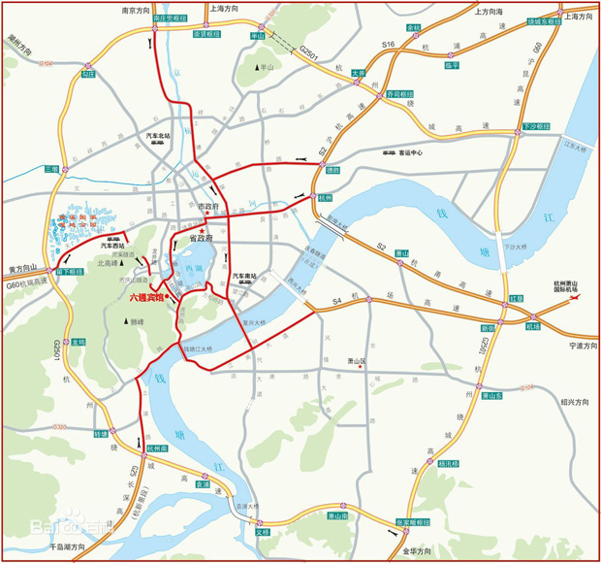

五、会务组及联系方式
联系人 | 许老师：+86-13588445271  奚老师：+86-13888847266
通信地址 | 浙江大学华家池校区中心大楼南楼702室
会务组邮箱 | FINT2015@zju.edu.cn

六、附件
附件1
“神经科学与技术交叉国际前沿研讨会”特邀报告人
Speaker | Institute
Amiram Grinvald | Weizmann Institute
Anirvan Nandy | Salk Institute
Arto nurmikko | Brown University
Bai Lu | Peking University
Bob Desimone | MIT (Massachusetts Institute of Technology)
Chaoyi Li | Institute ofNeuroscience, Chinese Academy of Sciences
Kang Cheng | Riken, Japan
Florian Solzbacher | The University of Utah
Frank Bremmer | Marburg University
Henry Kennedy | Lyon, France
Hongwei Dong | USC (University of Southern California)
James Bourne | Monash University
Jing Wang | New York University
John Gore | Vanderbilt University
Jonathan Powers | NIH (National Institutes of Health)
Larry Wald | Harvard/MIT Cooperative Society
Lee Miller | Northwestern University
Marco Controzzi | BioRobot Institute, Italy
Qiyong Gong | West China School of Medicine, SCU(Sichuan University)
Tania Pasternak | University of Rochester
Tianzai Jiang | Institute of Automation，Chinese Academy of Sciences
Tim Murphy | UBC (University of British Columbia)
Xinian Zuo | CAS (Chinese Academy of Sciences), Beijing
Yen-Yu lan Shih | University of North Carolina
Yukio Nishimura | Riken, Japan
Yuzo Chino | University of Houston

